

*06.02.2021*



*27.01.2021*

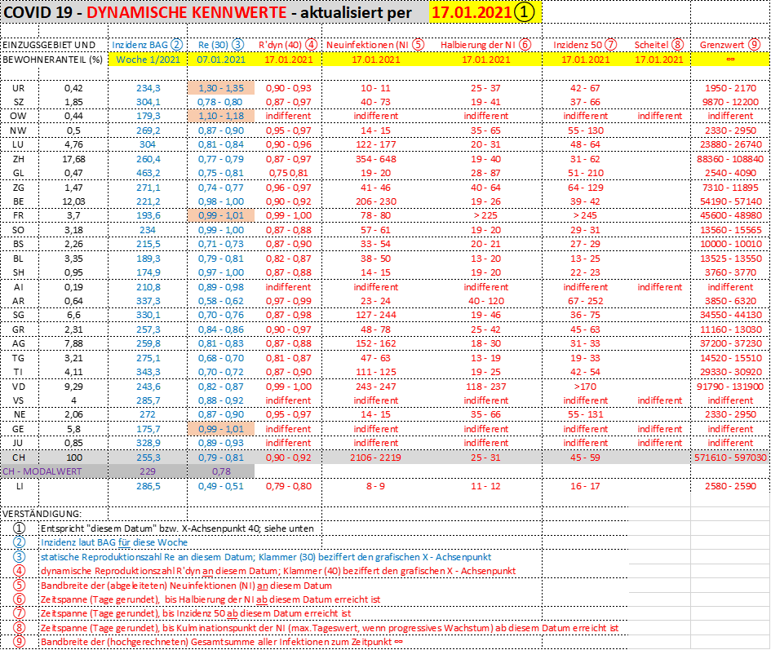

*21.01.2021*



*14.01.2021/erg.16.01.2021*

**INFEKTIONSGESCHEHEN IG OEKOPRIORITY**

**COVID19 – DYNAMISIERUNG VON KENNWERTEN**

**Anlass und Ziel**

Die konventionelle Reproduktionszahl R (im Folgenden «statisches R» genannt), bildet derzeit eine der wichtigsten Kennzahlen zur Beurteilung des aktuellen Infektionsverlaufs. Der Wert ist die Verhältniszahl zwischen zwei gemittelten Tages – Neuinfektionen im Abstand von ca. 4 Tagen, d.h. im Abstand einer Generationszeit. Sie gilt für das Datum, welches ca. 10 Tage gegenüber dem letzten verwendeten Messwert zurückliegt. Die Zahl ist ein Indikator dafür, ob sich der rund 10 Tage vor dem aktuellen Datum liegende Zuwachs an Infektionen damals in einer progressiv ansteigenden Phase (R > 1.0) befand, oder ob «nur» ein degressiv ansteigendes Wachstum (R < 1.0) vorlag.

Die statische Reproduktionszahl R ist mit verschiedenen Unsicherheiten behaftet und stellt darüber hinaus eine grobe Vereinfachung gegenüber dem logistischen Verlauf von Wachstumsvorgängen dar. Als besondere Nachteile seien hier genannt: 1. Die Zahl ist bloss eine Momentaufnahme bzw. Relation von zwei gemittelten Messwerten, welche ca. 10 resp. 6 Tage gegenüber der aktuellen Situation zurückliegen. 2. Die Verhältniszahl insinuiert einen rein exponentiellen Wachstumsprozess, womit der generelle Sättigungstrend im beobachteten Einzugsgebiet (hin zur Herdenimmunität) schon rein methodisch verfehlt wird. Eine Projektion der statischen R – Zahl aus der Vergangenheit in die Zukunft ist – als Entscheidungsgrundlage für angemessene Eindämmungsmassnahmen – mehr als problematisch.

Es gibt zahlreiche analoge Vereinfachungen in der technischen Wissenschaft, welcher man sich gerne bedient, dabei aber das reale (physikalische) Verhalten ausblendet: U – Wert – Berechnungen zur Ermittlung des Energiehaushaltes von Gebäuden; Kondensation und Austrocknung von Bauteilen; Karbonatisierungs - Widerstand gegen Bewehrungskorrosion im Beton. Etc. Etc. Wird in den genannten Fällen mit besser angepassten Modellen gerechnet, ergeben sich oftmals erhebliche Unterschiede im Ergebnis – und damit in der Beurteilung!

Während der gebräuchliche statische R – Wert gewissermassen einen stationären Verlauf des Geschehens abbildet, findet in der Realität ein instationärer, dynamischer Prozess des Infektionsgeschehens statt. Es ist daher naheliegend, dem konventionellen R – Wert einen dynamischen R’-Wert gegenüber zu stellen.

**Die dynamische Reproduktionszahl R’dyn**

Ausgangspunkt zur Berechnung von R’dyn bildet die fortlaufende Summierung der Neuinfektionen aus den letzten 40 Tagen. Die resultierende Wachstumskurve wird – im Sinne der Trendanalyse – mit drei verschiedenen, logistischen Wachstumsfunktionen verglichen. Jede dieser Funktionen wird auf iterativem Weg mit dem gemessenen Verlauf so gut wie möglich zur Deckung gebracht. Als Mass für die Übereinstimmung dient der berechnete Korrelationskoeffizient.

Die drei Wachstumsfunktionen weisen als charakteristisches Merkmal je einen Wendepunkt im S – förmigen Kurvenverlauf auf. Dieser Punkt liegt stets an der Stelle mit dem grössten Zuwachs an Neuinfektionen pro Zeiteinheit. Die drei Funktionen sind grundsätzlich so festgelegt, dass im «symmetrischen Fall» der Wendepunkt bei der Hälfte der mutmasslichen Gesamtsumme an Infektionen liegt. Bei der rechtsschiefen S – Kurve liegt der Wendepunkt – mit anderer mutmasslicher Gesamtsumme - dort, wo rund 36.7% (1/e) der Gesamtsumme erwartet werden. Bei der linksschiefen S – Kurve – wiederum mit anderem mutmasslichem Total – liegt der Wendepunkt bei ca. 63.3% (1-1/e) der Gesamtsumme.

Ausgehend von der jeweiligen Summenfunktion ist auch die 1. Ableitung der Summenkurve definiert. Sie beschreibt eine typische, symmetrische oder asymmetrische, Glockenkurve. Deren Ordinatenwerte symbolisieren den zum Zeitpunkt T stattfindenden Zuwachs an Neuinfektionen. (Relativ gegenüber dem maximalen Zuwachs beim Wendepunkt der Summenkurve, entsprechend dem Ordinatenwert = 1).

Werden nun für die beliebigen Zeitpunkte T und (T+ 4) die Glockenordinaten (GO) den Quotienten GO(T+ 4) / GO(T) umgerechnet, ist der für den Zeitpunkt T gesuchte dynamische Wert R’dyn geboren. Dabei ist klar ersichtlich, dass als Folge des angenäherten logistischen Wachstums die Reproduktionszahl keine statische Grösse darstellt, sondern sich mit jedem Zeitabschnitt ändert.

Die Qualität des berechneten R’dyn - Wertes (zur betreffenden Summenfunktion) für einen beliebigen Zeitpunkt T steht und fällt natürlich mit der «Zuverlässigkeit» der zugeordneten logistischen Funktion. Ob eine bestimmte Funktion für die weiteren Berechnungen verwendet werden darf, ist daher an folgende Bedingungen geknüpft.

1. Der Korrelationskoeffizient muss mindestens 0.99 betragen

2. Die letzten 7 Messwerte müssen sich zeitlich im degressiven Wachstumsbereich der Summenkurve befinden («rechts des Wendepunktes»)

3a. Bei rechtsschiefem Kurvenverlauf muss die mittlere Anzahl Messwerte (=20.5) grösser sein als die bezogene Lage (X - Achsenwert) des Wendepunktes.

3b. Bei linksschiefem Kurvenverlauf muss die mittlere Anzahl Messwerte (=20.5) kleiner sein als die bezogene Lage (X – Achsenwert) des Wendepunktes.

4. Es müssen mindestens zwei der drei Summenfunktionen die Bedingungen 1 bis 3 erfüllen, womit der gesuchte Wert R’dyn (und weitere Kenngrössen, siehe unten) stets in einer Bandbreite angegeben wird

Der Vorteil des R’dyn - Wertes gegenüber dem konventionellen, statischen R – Wert liegt darin, dass er a) den mutmasslichen Zuwachs an Neuinfektionen «funktionsgerechter» wiedergibt, und dass er b) nicht an ein fixes Datum in der Vergangenheit gebunden ist. Dieser methodische Unterschied bedeutet, dass der konventionelle R – Wert an der für den Zeitpunkt T ermittelten Grösse festhält und diese «ab hier» für Zukunftsberechnungen beibehält - wogegen sich Rdyn mit jedem Zeitabschnitt der neuen Situation anpasst. Man kann den praktischen Nutzen von Reproduktionszahlen allerdings auch generell in Frage stellen, denn es werden damit immer nur Veränderung im Viertages – Abstand beziffert. Mit Blick auf das künftige Geschehen gibt es hilfreichere Kennwerte, welche ebenfalls auf den hergeleiteten Summenfunktionen basieren.

**Modifikationen**

Es sind dies zum einen die aus Ableitung der Summenfunktion bekannten Ordinaten der Glockenkurve, welche unmittelbar die mutmassliche **Anzahl Neuinfektionen** für den interessierenden Zeitpunkt (TWP + n) liefern. Da die Lage des Glockenscheitels - identisch mit dem Wendepunkt (WP) der Summenkurve - bekannt ist und an der Stelle TWP liegt, kann das rechnerische Maximum an täglichen Neuinfektionen direkt aus der Summendifferenz bestimmt werden, welche sich mit den Zeitpunkten (TWP + ½) resp. (TWP – ½) ergibt. Die mutmassliche Anzahl Neuinfektionen zum Zeitpunkt (T + n) folgt dann aus Multiplikation dieses Maximums mit der bezogenen Ordinate an der Stelle (T + n).

Auf analoge Weise kann ermittelt werden**, wann** (T + ?) die **Halbierung** der Neuinfektionen (z.B. gegenüber dem aktuellen Zeitpunkt T) erreicht sein wird. Oder auch: **Wie lange** es mutmasslich dauert, **bis** sich die aktuelle Inzidenzzahl (z.B. 220) auf ein **akzeptables Niveau (z. B. 50)** reduziert haben wird.

Auch diese Fragestellungen werden in Form einer Bandbreite beantwortet, was wiederum voraussetzt, dass mindestens zwei der drei Summenfunktionen die Kontrollbedingungen erfüllen. Dasselbe gilt dann, wenn sich das Infektionsgeschehen noch im **progressiven Anstieg** befindet. Es kann dann abgefragt werden, **wann** voraussichtlich (Bandbreite!) der **Kulminationspunkt** der täglichen Neuinfektionen erreicht sein wird. Auch hierfür müssen zwei der drei Summenunktionen die Randbedingungen erfüllen, wobei Bedingung 2 (siehe oben) natürlich ausser Betracht fällt.

**FAZIT:** Die Dynamisierung von Kennzahlen des Infektionsgeschehens (R – Wert, Halbierungs – oder Verdoppelungszeit, Inzidenzzahl, etc.) mittels aggregierter Wachstumsfunktionen erlaubt eine bessere Abschätzung über den weiteren Verlauf des Geschehens. Damit ist allerdings nichts über die Wirksamkeit von Massnahmen gesagt, welche zur Verbesserung des aufgezeigten Trends veranlasst werden sollen!

Januar 2021

*Detaillierte Informationen unter* [*OEKOPRIORITY - NEWS, INFO, LINKS*](http://www.oekopriority.com/front_content.php?idcat=5)

**AKTUELLE DYNAMISCHE KENNZAHLEN ZUM COVID19 – INFEKTIONGESCHEHEN JE NACH EINZUGSGEBIET**

**EINZUGSGEBIET GANZE SCHWEIZ + LI** Zeitbezug: X-Achsenpunkt Null = **29.11.2020** (= Datenbeginn - 1)

Prognostizierte Bandbreite der **Neuinfektionen** (**NI**) am **08.01.2021**\* = **2738 – 2887**

Prognostizierte Bandbreite der **Reproduktionszahl**  **R’dyn** für den **08.01.2021**\* = **0.93 – 0.94**

(Generationszeit(GZ) 4 Tage 4; Zeitverzug 3 Tage; 7 - Tagesmittel; *X-Achsenpunkt T = 40)

Prognostizierte Bandbreite der **Zeitspanne** (Tage) bis zur **Halbierung der NI** vom **08.01.2021\*** = **31 - 43**

Prognostizierte Bandbreite der Zeitspanne (Tage) bis zum **Kulminationspunkt der NI**, ab **08.01.2021**\* = **-------**

Mit BAG – Inzidenz für **Woche 53 = 271.7**: Prognostizierte Bandbreite (Tage) bis **Inzidenz 50** erreicht = **68 – 96**

Prinzipschema: Symmetrisch – logistischer Verlauf Prinzipschema: Rechtsschief – logistischer Verlauf





**VERGLEICH:** Bandbreite des statischen R – Wertes für den **29.12.2020\*\*** = **1.01 -1.04**

(Basierend auf GZ = 4 Tage; Zeitverzug 3 =Tage; 7 – Tagesmittel; VN > 99.9%; **X – Achsenpunkt 30)

Prinzipschema: Entwicklung des statischen R – Wertes



12.01.2021